Donnerstag, 3. Dezember 2015
Evangelische Stadtkirchengemeinde Köpenick
Kirchstraße 4,
12555 Berlin

Sehr geehrter Herr Pfarrer Musold,
sehr geehrte Damen und Herren des Gemeindekirchenrates,

Nach dem Besuch des Turmes der Stadtkirche sind wir zu folgenden Empfehlungen gekommen:

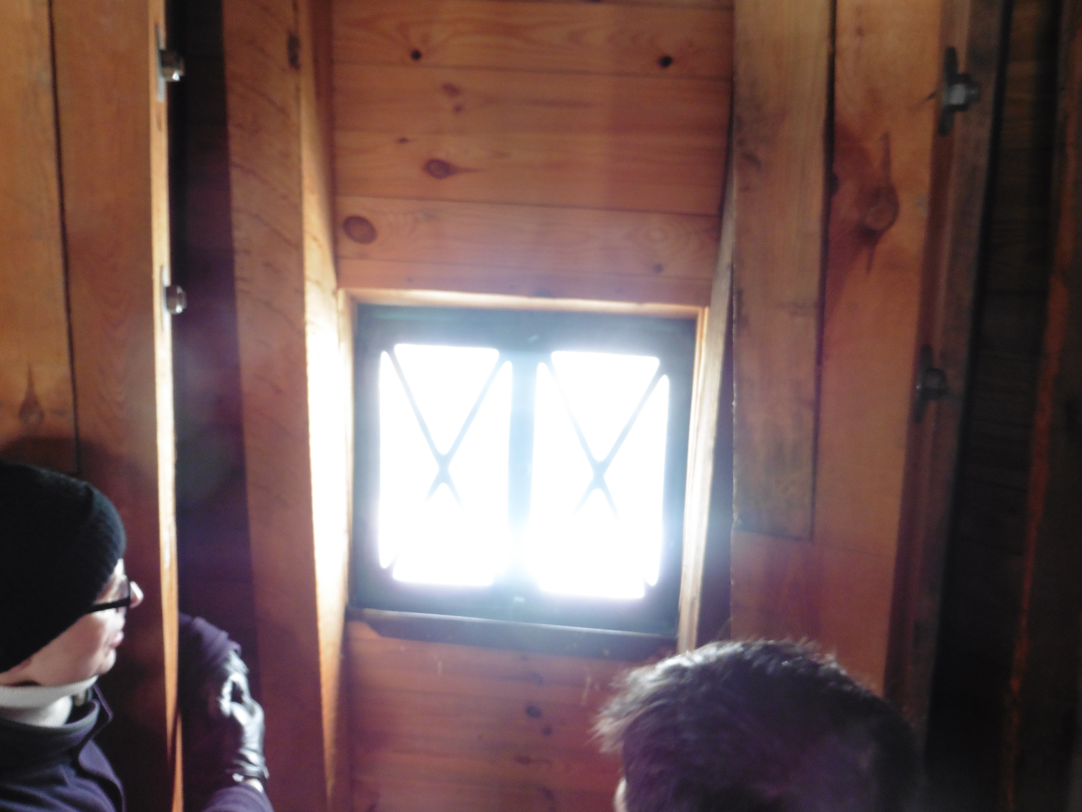
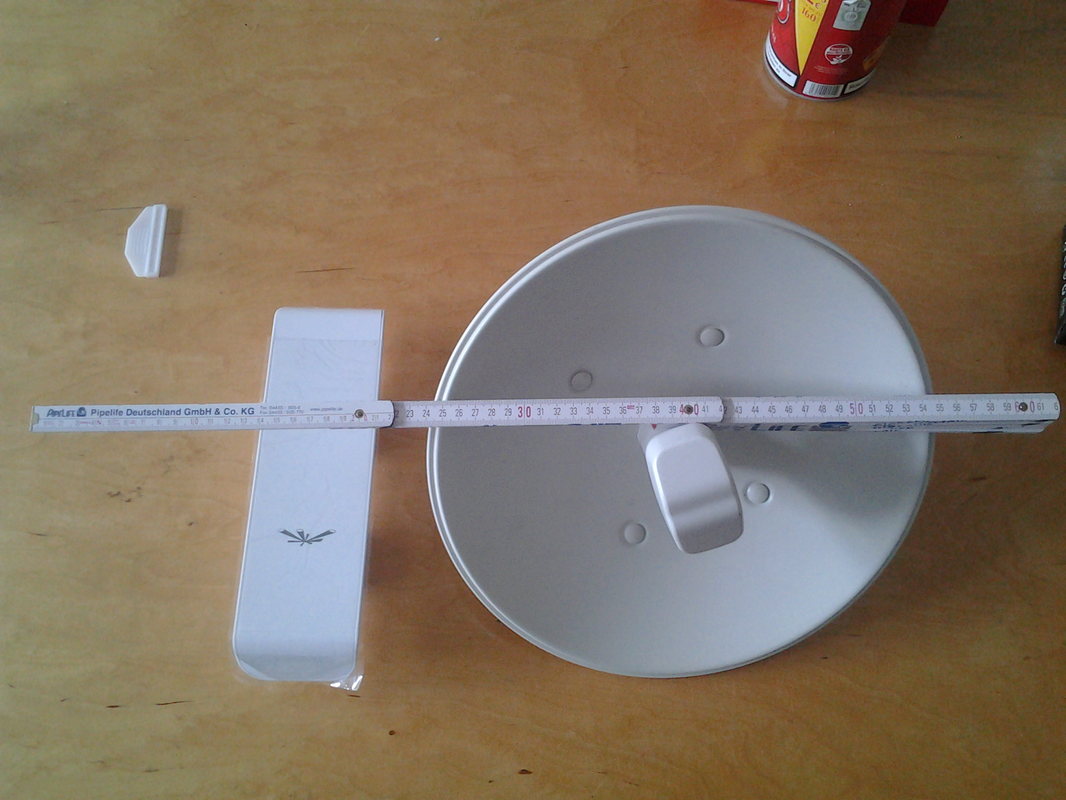
In drei der oberen Turmfenster werden Richtfunk-Antennen (rund, 50 cm) installiert, welche den Traffic aus der Stadt holen und nach Treptow-Köpenick bringen sowie in Richtung Müggelturm weitergeben. Die Befestigung (Rohr) erfolgt an den hinteren (umklammerten) Balken und wird durchgehend an allen 4 Fenstern angebracht, um später flexibel reagieren zu können. Aufgrund der Höhe und des Abstands vom Fenster sind diese von der Straße aus nicht zu sehen.
Diese werden in einem Schaltschrank zusammengeführt.
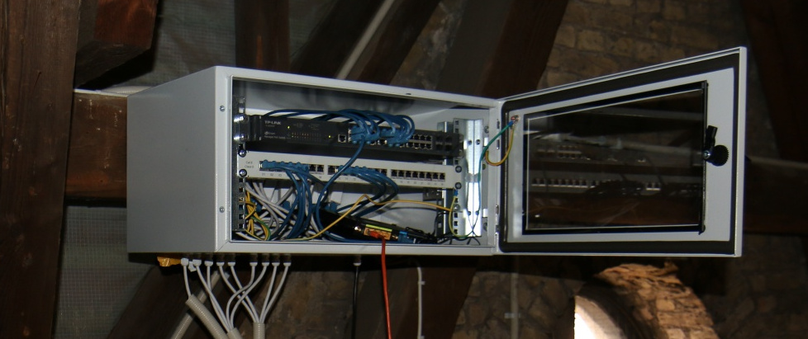
Damit ist die Relais-Funktion erfüllt und die Stadtkirche kann damit anderen Einrichtungen als Traffic-Sender zur Verfügung stehen. Dies sollte auch anderen Kirchen zur Nutzung angeboten werden. Als Bezugsquellen des Traffics sind die Standorte Emmauskirche, Philipp-Melanchthon-Kirche und Rathaus Neukölln aktiv.
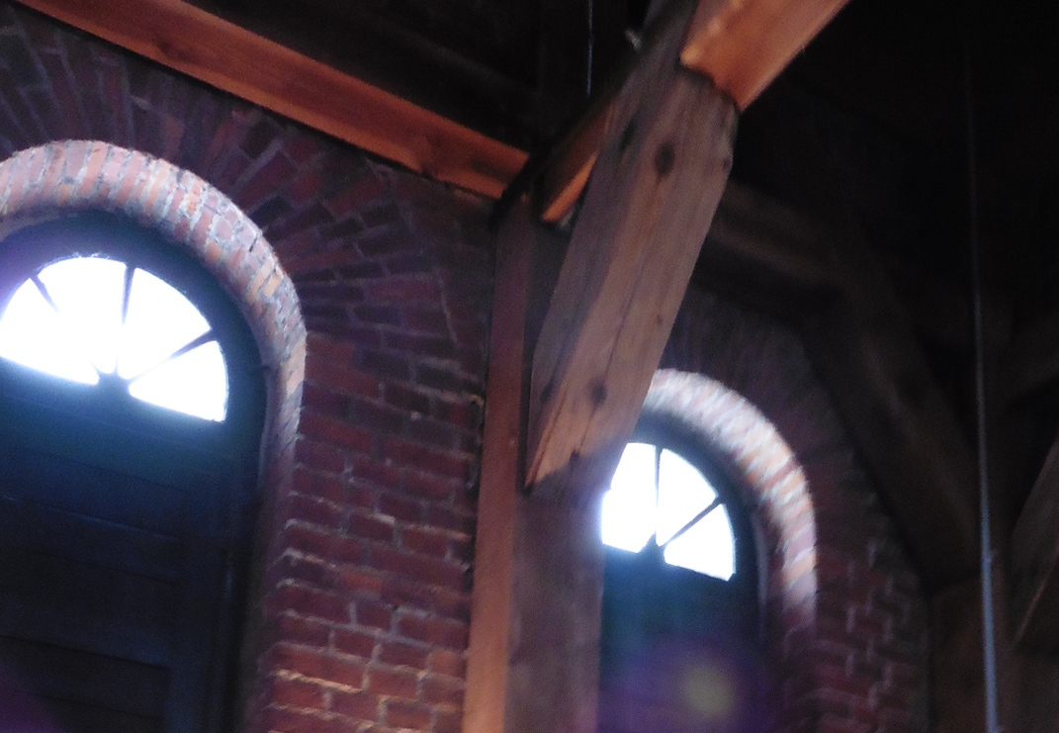
Option Regionalversorgung
Optional, aber von uns empfohlen, kann das Kirchenumfeld mit kostenlosem, freien WLAN versorgt werden. Davon wäre der Rathaus-Vorplatz incl. des Hafens und des Wasser-Flanierwegs, dem alten Hafen incl. des ehemaligen „Meklenburger Dorfes“, die Kirchstraße/Kiezer Strasse einschließlich des Schüsslerplatzes und die Wasserwege nebst Uferbereich betroffen.
In diesem Bereich, wie auch in Ihrem Büro, können ansässige Gewerbebetriebe oder Privatpersonen durch dass Aufstellen weiterer Router im Fensterbereich des Geschäftes Traffic auch in Ihre Einrichtungen leiten.

Sollten Sie sich für diese Option entscheiden sind im Glockenfensterbereich in jede gewünschte Richtung Befestigungseinrichtungen und jeweils ein Router erforderlich (kleiner Viereckrouter im Bild oben). Da diese Router Sichtkontakt zum Nutzer benötigen ist eine Sichtbarkeit gegeben, durch die Lage hinter dem Fenster jedoch unauffällig.

Haftung der Gemeinde für illegale Downloads:
- Das WLAN geht über das eigene Freifunknetz erst an einem Knoten des Förderverein Freie Netzwerke e.V. ins „richtige“ Internet. Der Verein ist damit einem Provider vergleichbar.
- Alle rechtlichen Angelegenheiten werden vom Förderverein bearbeitet.
- Gemeinde ist nur „Mittelsmann“ für einen Sendemast (siehe Aufstellvertrag)

Polizeiliche Verfolgung bei schwerer Kriminalität:
- keine Speicherung von Verbindungsdaten, da kostenlose Nutzung – entsprechend Datenschutzgesetz
- Es ist davon auszugehen, dass auch die Polizei und andere Behörden verdeckt im Freifunknetz sind.
- Freifunk ist kein Anonymisierungsdienst und die Behörden können bei Bedarf in Echtzeit Straftäter ermitteln

Gesundheitliche Gefahren:
- die Relais-Antennen auf dem Kirchturm sind für Richtfunk ausgelegt und würden auf Grund des Öffnungswinkels auf dem Boden nur schwer empfangen werden.
- Die Router, die WLAN senden haben deutlich weniger Sendeleistung als Mobilfunk (Empfang nur bei Sichtverbindung, kommen nicht durch Mauern).
- Daher keine erhöhte gesundheitliche Gefahr gegenüber den schon allgemein vorhandenen Strahlungen.
Kosten:
- Kosten für die Hardware (Antennen, Router, etc.) bei Installation in der ersten Jahreshälfte 2016 entstehen wahrscheinlich nicht, weil sie noch über die Förderung der MABB (Medienanstalt Berlin-Brandenburg) finanziert werden können (http://www.mabb.de/information/digitale-welt/freifunk.html).
- Elektrikerkosten für die Verlegung eines Stromanschlusses können evtl. auch noch von den MABB-Mitteln finanziert werden.
- Der Anbau der Befestigungsrohre für die Antennen und Router sowie die Verlegung der Netzwerkkabel, den Einbau und die Programmierung würden die Freifunker ehrenamtlich übernehmen.
- Als juristischer Ansprechpartner in Supportfragen kann der b2social e.V. genutzt werden.
- An Stromkosten entstehen ca. 5 € im Jahr/Router, im vorgesehenen Maximalausbau wären das ca. 40 €/Jahr.

Bei Ihrer Entscheidung sollten Sie berücksichtigen, das Freifunk eine nicht-kommerzielle Initiative im deutschen Sprachraum ist, die ihren Ursprung in Berlin hat. Sie widmet sich dem Aufbau und Betrieb selbstverwalteter lokaler Computer-Netzwerke als freies Funknetz. Hauptzielsetzungen sind ein hoher Grad an Zensur-Resistenz, eine Förderung von lokaler Kommunikation und ein möglichst dezentraler Aufbau. Somit stellen vermögende Bürger und Einrichtungen ihre Internet-Ressourcen auch bedürftigen Bürgern zur Verfügung. Freifunk baut auf dem Picopeering-Agreement^{[1]} auf, das für ein diskriminierungsfreies Netzwerk sorgen soll (siehe Netzneutralität). Weiterhin ist den Betreibern wichtig, dass Anonymität gewährleistet ist und dass keine Überwachung stattfinden kann.

Die Freifunk-Bewegung in Berlin ist die größte in Deutschland hat aber keine feste Struktur / Vereinsorganisation, wird jedoch von vielen Vereinen und Organisationen unterstützt (b2social e.V., Rabenhaus e.V., Treffpunkt Eigeninitiative).
Aktuell unterstützen sie z.B. Flüchtlinge dabei, in ihren Unterkünften Zugang ins Internet zu bekommen.
Internetseite: www.berlin.freifunk.net
Kontakt: berlin@berlin.freifunk.net oder freifunk-tk@lists.geroedel.de

Sie erreichen uns postalisch auch unter:
co Andre Schaal, Waldstr. 22, 12489 Berlin, Tel: 030 8937 8775, Fax: 030 8937 8776 oder andre.schaal@b2social.de.

In der Hoffnung, das Sie unsere Tätigkeit hier mit Ihren Möglichkeiten unterstützen verbleibe ich,

mit freundlichen Grüßen

Andre Schaal

